SurveyScraper – u prilog optimizaciji digitalizacije speleoloških nacrta
Lovel Kukuljan¹

¹ Speleološka udruga „Estavela“, Kastav, lkukuljan7@gmail.com
Među hrvatskim speleolozima poznata je činjenica da digitalizacija nacrta predstavlja usko grlo u procesu obrade radnog nacrta do konačnog rezultata. Ipak, ustrajno se radi na poboljšanjima: održavaju se radionice, pišu se priručnici te se sve više i više usvajaju tehnike digitalnog snimanja speleoloških objekata. 2020. godine održana je radionica digitalizacije nacrta u programu cSurvey-u, koji je najdalje dosegnuo da skrati postupak pretvorbe radnog nacrta u konačni nacrt, no koji se nije uvelike proširio u speleološkim krugovima. Korištenje TopoDroid-a na Android uređajima, obrada poligonskog vlaka u MS Excel-u i Speleolitima te digitalizacija nacrta u Corel-u ili Adobe Illustrator-u i dalje predstavlja najčešće korišteni proces obrade nacrta u posve digitalnom obliku. Upravo zato bi potencijalna optimizacija unutar ovog procesa mogla biti najšire primjenjiva jer bi se dobrim dijelom oslanjala na postojeće alate.
SurveyScraper je upravo to – program otvorenog koda napisan u Python-u, koji u trenutnoj verziji eliminira korištenje MS Excel-a te doprinosi automatizaciji pretvorbe digitalnih radnih nacrta i bržem dobivanju mjera speleološkog objekta. Kako je pisanje i razvoj ovog programa tek nedavno započet, trenutna verzija (2.2) nudi samo uvoz TopoDroid ili PocketTopo datoteka mjernih vlakova, njihovu magnetsku korekciju, te izvoz glavnih vlakova. U budućim verzijama planira se omogućiti uvoz datoteka i iz drugih speleoloških programa te uklopiti dio mogućnosti Speleoliti-ja kroz Speleoliti Online, čime bi SurveyScraper mogao posve zamijeniti grafičko sučelje Speleoliti-ja za manipulaciju mjernih podataka speleoloških objekata.

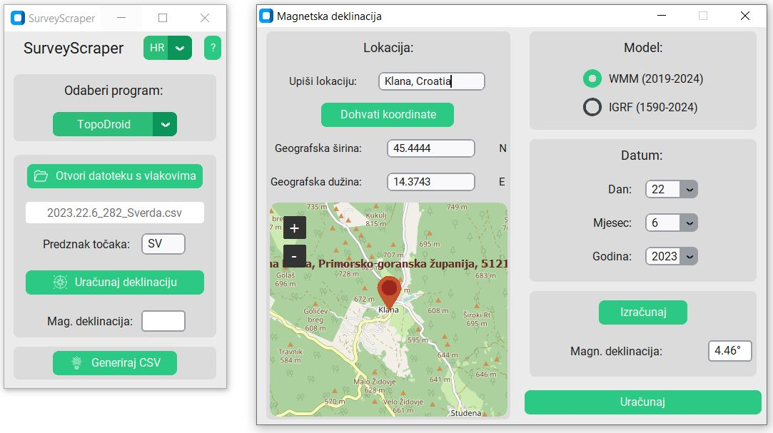
Slika 1. Primjer grafičkog sučenja programa SurveyScraper v2.2. Lovel Kukuljan

